IUOP (Izobrazba u obavljanju poslova): Uređenje radnog pribora i prostora
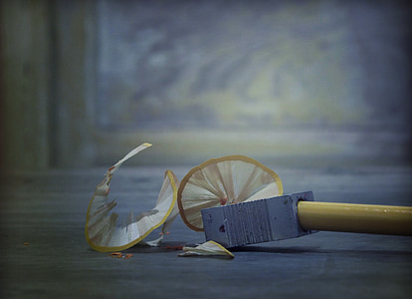
ZADATAK 1: OŠILJI ŠKOLSKI PRIBOR (OLOVKE, BOJICE)!

ZADATAK 2: UREDI ŠKOLSKU TORBU (IZVADI SVE IZ TORBE I BACI PAPIRE I SVE ONO ŠTO TI VIŠE NE TREBA) STAVI BILJEŽICE, PERNICU I OSTALI PRIBOR U TORBU!
